**Requerimento Nº 1655/2022**

Solicita ao Prefeito Igor Soares, chefe do Poder Executivo, informações sobre a possibilidade de implantação em nosso município do Bike Fixtation (Estação de Conserto de Bicicletas) – Itapevi - SP.

**REQUEIRO** à Mesa, após ouvido o Douto Plenário, na forma regimental vigente, que seja oficializado ao Excelentíssimo Senhor Igor Soares Ebert, Prefeito Municipal, informações sobre a possibilidade de implantação em nosso município do Bike Fixtation (Estação de Conserto de Bicicletas) – Itapevi - SP.

**Justificativa**

Senhor Presidente,

Senhoras Vereadoras,

Senhores Vereadores,

Atualmente, há em nossa cidade o parque municipal e diversos outros pontos ondes os munícipes aproveitam um tempo vago em suas vidas para estarem andando de Bike (bicicleta), e muita das vezes, não a um local a que se possa usufruir gratuitamente caso ocorra um acidente ou haja a necessidade de uma manutenção urgente. O Bike Fixtation, seria um equipamento o qual se conta com um suporte para o munícipe ou atleta pendurar a bicicleta, além de uma série de ferramentas e bomba para encher o pneu, caso necessite. A medida seria um incentivo ao ciclismo, esporte, saúde e lazer e seriam instalados em pontos diversos pela nossa cidade.

(Fotos em anexo)

Sala das Sessões Bem-vindo Moreira Nery, 27 de junho de 2022.

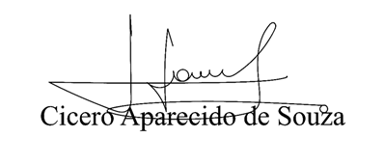

**Vereador Aparecido - **

